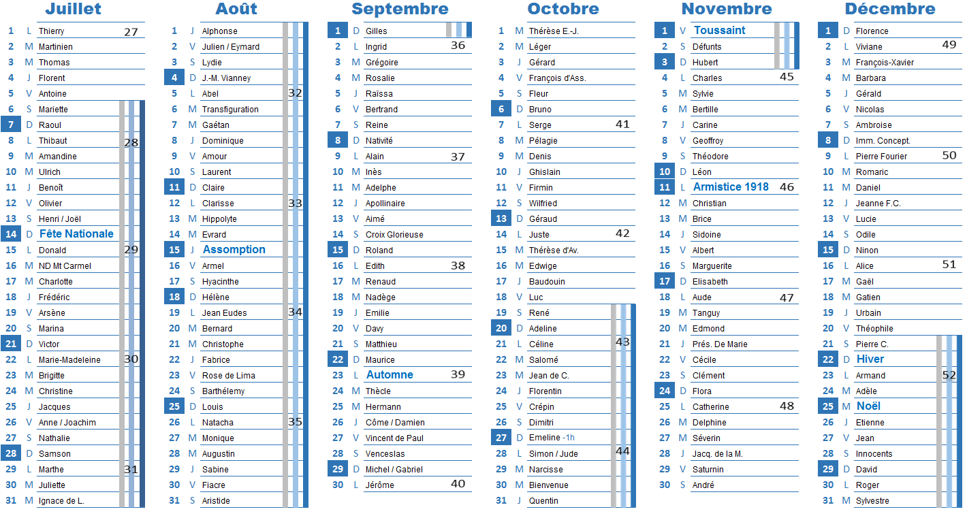
2019
Mes infos personnelles:
PHOTOGRAPHIES

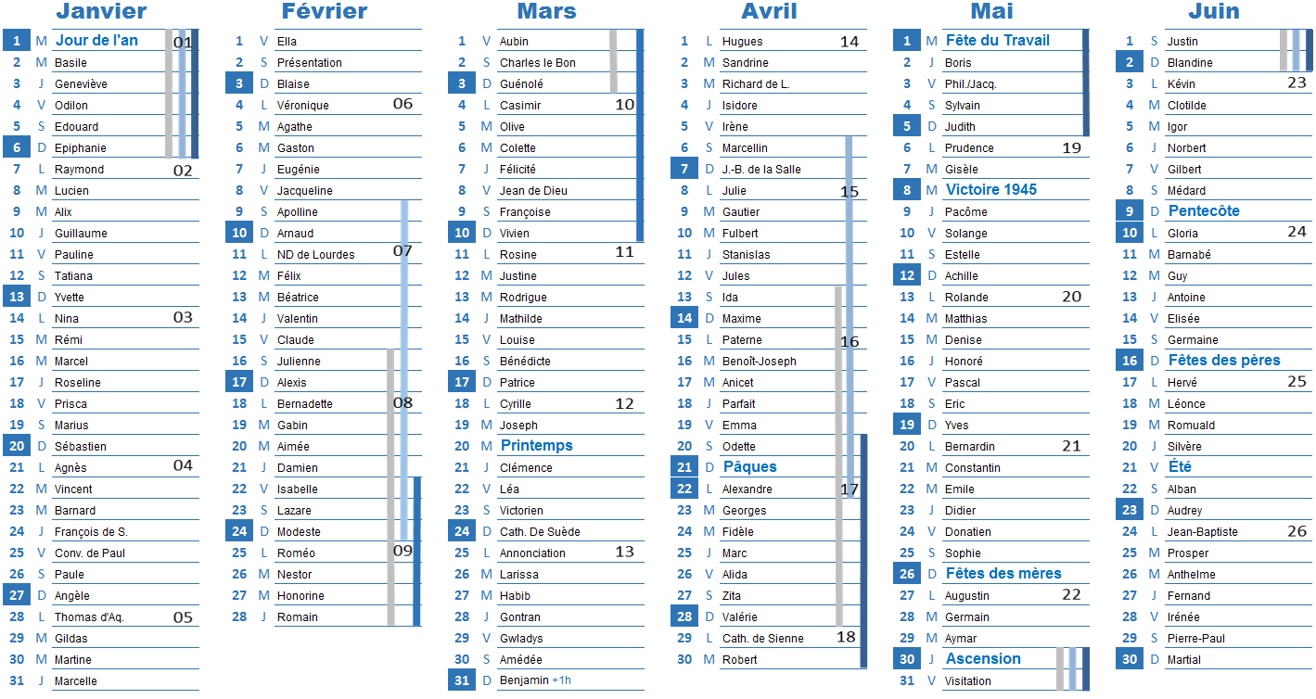
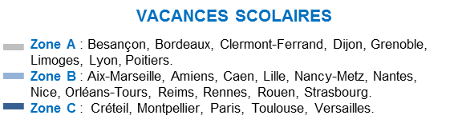
2019
PHOTOGRAPHIES

